2019 yılı Şubat ayında kapanan şirketlerin sayısında bir önceki aya göre %67,57 azalış oldu.
- Bir önceki aya göre kapanan şirket sayısında %67,57 kapanan kooperatif sayısında %75,76 kapanan gerçek kişi ticari işletme sayısında %25,71 oranında azalış olmuştur.
- Bir önceki aya göre kurulan şirket sayısı %19,14 kurulan kooperatif sayısı %12,36 kurulan gerçek kişi ticari işletme sayısı %41,62 oranında azalmıştır.
Kurulan kooperatif sayısında geçen yılın aynı ayına göre %6,85 artış oldu.
- 2019 yılı Şubat ayında, 2018 yılı Şubat ayına göre kurulan şirket sayısı %5,64 kurulan gerçek kişi ticari işletme sayısında %42,79 oranında azalmış olup kurulan kooperatif sayısı %6,85 oranında artmıştır.
2019 yılı Şubat ayında kapanan kooperatif sayısı, 2018 yılının aynı ayına göre %34,43 oranında azaldı.
- 2019 yılının ilk iki ayında 2018 yılının aynı dönemine göre kapanan şirket sayısında %9,89 kapanan kooperatif sayısında %23,22 oranında azalış olup, kapanan gerçek kişi ticari işletme sayısında %9,35 oranında artış gözlenmiştir.
- 2019 yılı Şubat ayında kapanan kooperatif sayısı, 2018 yılının aynı ayına göre %34,43 oranında azaldı.

2019 Şubat Ayı Genel Görünümü
İLAN  TÜRÜ | ŞİRKET  TÜRÜ | ŞUBAT 2019 | OCAK  2019 | Bir Önceki Aya Göre Değişim (%) | ŞUBAT 2018 | Bir Önceki Yılın Aynı Ayına Göre Değişim (%) | OCAK- ŞUBAT  (2 Aylık)
 |  |  |  |  |  |  | 2018 | 2019 | Değişim (%)
Kurulan* | Şirket | 6.694 | 8.278 | -19,14 | 7.094 | -5,64 | 16.629 | 14.972 | -9,96
Kurulan* | Kooperatif | 78 | 89 | -12,36 | 73 | 6,85 | 169 | 167 | -1,18
Kurulan* | Ger.Kişi Tic.İşl. | 1.794 | 3.073 | -41,62 | 3.136 | -42,79 | 8.073 | 4.867 | -39,71
Tasfiye | Şirket | 974 | 1.614 | -39,65 | 914 | 6,56 | 2.397 | 2.589 | 8,01
Tasfiye | Kooperatif | 29 | 52 | -44,23 | 37 | -21,62 | 91 | 81 | -10,99
Kapanan** | Şirket | 625 | 1.927 | -67,57 | 621 | 0,64 | 2.832 | 2.552 | -9,89
Kapanan** | Kooperatif | 40 | 165 | -75,76 | 61 | -34,43 | 267 | 205 | -23,22
Kapanan** | Ger.Kişi Tic.İşl. | 2.219 | 2.987 | -25,71 | 1.958 | 13,33 | 4.761 | 5.206 | 9,35
* Kurulan gerçek kişi ticari işletmesi sayısı adi ortaklıkları da içermektedir.
* * Kapanan gerçek kişi ticari işletmesi sayısı, yapılan tebligatlarla ticari faaliyeti bulunmadığı tespit edilen gerçek kişi ticari işletmesinin kayıtlarının ilgili Ticaret Sicil Müdürlükleri tarafından Ticaret Sicil Yönetmeliğinin 51. maddesine istinaden re’sen silinen işletmelerini kapsamamaktadır. 2019 yılı Şubat ayında 1.018, Ocak-Şubat döneminde 2.703 gerçek kişi ticari işletmesi re’sen kapatılmıştır.

2019 yılı Şubat ayında Çankırı’da şirket ve kooperatif kuruluşu gerçekleşmemiştir.
- 2019 yılı Şubat ayında kurulan toplam 6.772 şirket ve kooperatifin %85,65’ini limited şirket, %13,19’u anonim şirket, %1,15’i ise kooperatiftir. Şirket ve kooperatiflerin %43,95’i İstanbul,
%10,35’i Ankara, %5,73’ü İzmir’de kurulmuştur.
- Bu ay Çankırı’da şirket ve kooperatif kuruluşu gerçekleşmemiştir.

2019 Şubat ayında kurulan şirketlerin sermayelerinin toplamı, bir önceki aya göre %5,63 oranında azaldı.

- 2019 yılında toplam 15.139 şirket ve kooperatif kurulmuştur. Bu dönemde kurulan toplam 13.075 limited şirket, toplam sermayenin %68,54’ünü, 1.894 anonim şirket ise %31,46’sını oluşturmaktadır. Şubat ayında kurulan şirketlerin sermayelerinin toplamı, Ocak ayına göre %5,63 oranında azalmıştır.
2019 Şubat Ayı Şirket Türlerine Göre Şirket Kuruluşları
 |  | Şirket Türleri |  |  |  |  | Genel Toplam
 |  | Anonim | Kollektif | Komandit | Limited | Kooperatif | Genel Toplam
OCAK 2019 | Sayı | 1.001 | 2 |  | 7.275 | 89 | 8.367
OCAK 2019 | Sermaye (TL) | 684.573.146 | 300.000 |  | 1.860.122.875 |  | 2.544.996.021
ŞUBAT 2019 | Sayı | 893 | 1 |  | 5.800 | 78 | 6.772
ŞUBAT 2019 | Sermaye (TL) | 871.439.573 | 60.000 |  | 1.530.109.250 |  | 2.401.608.823
2019 TOPLAM | Sayı | 1.894 | 3 |  | 13.075 | 167 | 15.139
2019 TOPLAM | Sermaye (TL) | 1.556.012.719 | 360.000 |  | 3.390.232.125 |  | 4.946.604.844

2019 Şubat ayında şirket ve kooperatiflerin 2.388’i ticaret, 983’ü imalat ve 574’ü inşaat sektöründe kurulmuştur. 722 gerçek kişi ticari işletmesi ise ticaret sektöründe kuruldu.
- 2019 Şubat ayında şirket ve kooperatiflerin 2.388’i ticaret, 983’ü imalat ve 574’ü inşaat sektöründe kurulmuştur. 2019 Şubat ayında kurulan gerçek kişi ticari işletmelerinin; 722’si toptan ve perakende ticaret motorlu taşıtların ve motosikletlerin onarımı, 281’i imalat, 254’ü inşaat sektöründedir.

- Bu ay kapanan şirket ve kooperatiflerin; 204’ü toptan ve perakende ticaret, motorlu taşıtların ve motosikletlerin onarımı, 109’u inşaat, 84’ü imalat sektöründedir.

- Bu ay kapanan gerçek kişi ticari işletmelerinin 986’sı toptan ve perakende ticaret, motorlu taşıtların ve motosikletlerin onarımı, 433’ü inşaat, 207’si imalat sektöründedir.

2019 Şubat ayında kurulan 78 Kooperatifin 34’ü Konut Yapı Kooperatifidir.
- 2019 Şubat ayında kurulan 78 Kooperatifin 34’ü Konut Yapı Kooperatifi, 14’ü Tarımsal Kalkınma Kooperatifi 9’u Üretim ve Pazarlama Kooperatifi ve olarak kurulmuştur.

2019 yılı Şubat ayında 1.035 adet yabancı ortak sermayeli şirket kuruldu.

- 2019 yılı Şubat ayında kurulan 1.035 yabancı ortak sermayeli şirketin 556’sı Türkiye, 96’sı İran, 71’i Suriye ortaklı olarak kurulmuştur.

- Kurulan 1.035 yabancı ortak sermayeli şirketin 106’sı anonim, 929’u limited şirkettir. 2019 yılında kurulan şirketlerin 290’ı Belirli bir mala tahsis edilmemiş mağazalardaki toptan ticaret, 159’u Gayrimenkul acenteleri, 114’ü Lokantalar ve seyyar yemek hizmeti faaliyetleri sektöründe kurulmuştur.

- Kurulan yabancı ortak sermayeli şirketlerin toplam sermayelerinin % 87,79’ünü yabancı sermayeli ortak payını oluşturmaktadır.

 |  | Anonim | Limited | Genel Toplam
OCAK 2019 | Sayı | 114 | 1.099 | 1.213
OCAK 2019 | Ortak Olunan Şirketlerin Toplam Sermayesi (TL) | 46.840.645 | 281.123.500 | 327.964.145
OCAK 2019 | Ortak Olunan Şirketlerdeki Yabancı Ortak Sermaye Toplamı (TL) | 39.322.845 | 217.456.700 | 256.779.545
OCAK 2019 | Yabancı Ortak Sermaye Oranı (%) | 83,95 | 77,35 | 78,29
ŞUBAT  2019 | Sayı | 106 | 929 | 1.035
ŞUBAT  2019 | Ortak Olunan Şirketlerin Toplam Sermayesi (TL) | 34.925.000 | 245.169.200 | 280.094.200
ŞUBAT  2019 | Ortak Olunan Şirketlerdeki Yabancı Ortak Sermaye Toplamı (TL) | 29.144.300 | 247.888.865 | 277.033.165
ŞUBAT  2019 | Yabancı Ortak Sermaye Oranı (%) | 83,45 | 101,11 | 98,91
TOPLAM | Sayı | 220 | 2.028 | 2.248
TOPLAM | Ortak Olunan Şirketlerin Toplam Sermayesi (TL) | 81.765.645 | 526.292.700 | 608.058.345
TOPLAM | Ortak Olunan Şirketlerdeki Yabancı Ortak Sermaye Toplamı (TL) | 68.467.145 | 465.345.565 | 533.812.710
TOPLAM | Yabancı Ortak Sermaye Oranı (%) | 83,74 | 88,42 | 87,79
Not: Yıllık olarak kurulan yabancı ortak sermayeli şirketlerin, sermaye uyruklarının illere ve faaliyet alanlarına göre dağılımlarının görüleceği tablolar hazırlanmıştır. İlgili tablolara http://www.tobb.org.tr/resmi-istatistik bağlantısından ulaşabilirsiniz.

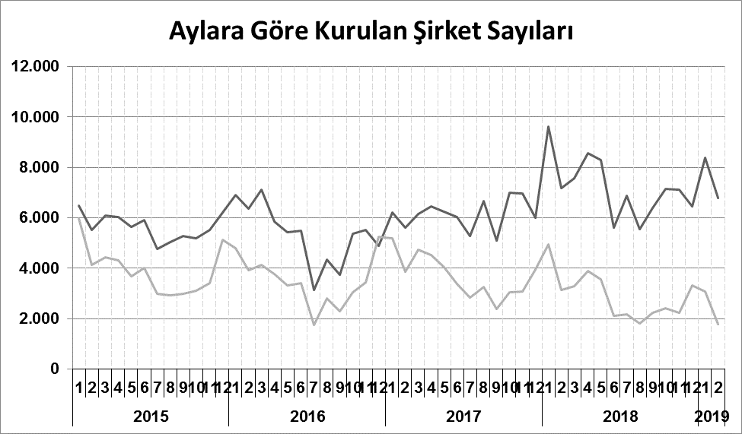

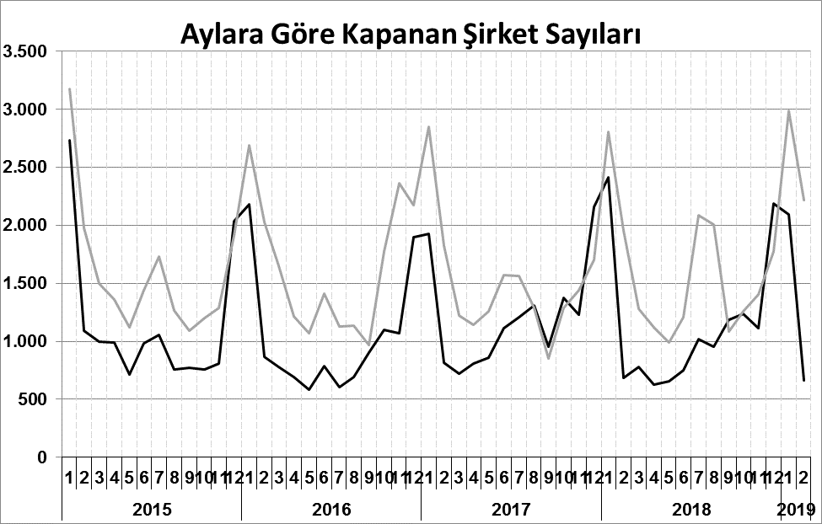
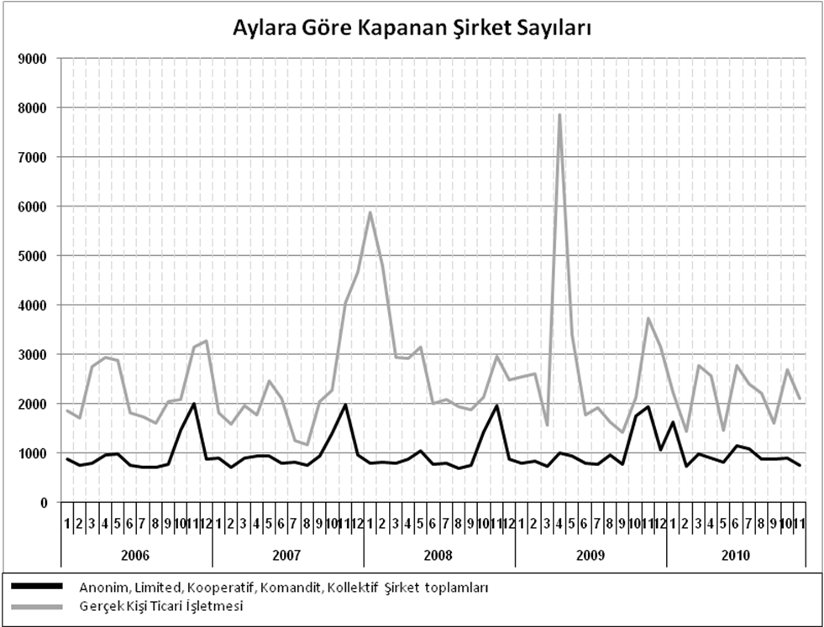
Anonim, Limited, Kooperatif, Komandit, Kollektif Şirket toplamları
Gerçek Kişi Ticari İşletmesi
Bir sonraki haber bülteninin yayımlanma tarihi 19 Nisan 2019’dur.
Ayrıntılı tablo ve grafiklere www.tobb.org.tr/resmi-istatistik adresinden erişebilirsiniz.

